الجمهورية الجزائرية الديمقراطية الشّعبية
وزارة التّربية الوطنية الدّيوان الوطني للامتحانات والمسابقات
الامتحان التجريبي في شهادة التعليم المتوسط. دورة: ماي 2024
صفحة 1 من 2

اختبار في مادة: العلوم الفيزيائية والتّكنولوجيا. المدة: ساعة ونصف.
الجزء الأول: (12 نقطة).
الوثيقة (1)
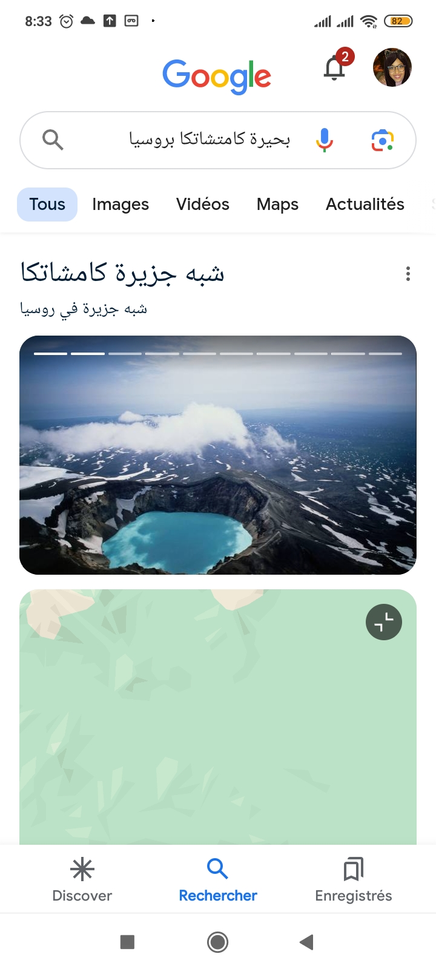
الوثيقة (2)
الوضعية الأولى: (06 نقاط).
زارت مجموعة من المستكشفين بحيرة 'كمتشاكا' بروسيا والّتي تُعتبر أعجوبة طبيعية
بلونها الأزرق، الذّي يعود لوجود كميّة كبيرة من محلول كبريتات النحاسCuSO₄ .
لاحظ المستكشفون أنّ لون البحيرة تغيّر إلى اللون الأخضر في أطرافها وهذا بسبب تفاعل
بعض الصّخور التي تحتوي على معدن الحديد مع محلول كبريتات النحاس (الوثيقة 1).
- اقترح بروتوكول تجريبي للكشف عن الشاردتين الموجودتين في محلول كبريتات النحاس.
- فسّر سبب تآكل الحديد الموجود على أطراف البحيرة مدعما إجابتك بمعادلة كيميائية:
- بالصّيغة الشّارديّة.
- بالصّيغة المختصرة.
بينما هم مستمتعين بالرّحلة، بدأت السّحب الكثيفة بالتّجمع، والاحتكاك ببعضها فولّدت رعودًا
عنيفة مصحوبة بشرارات كهربائية مشكلة صاعقة قويّة كما توضح (الوثيقة 2).
- فسّر علميّا كيفيّة حدوث ظاهرة الصّاعقة.
الوضعية الثانية: (06 نقاط).
في مباراة نهائي البطولة الوطنية لكرة القدم قام المشجعون بتعليق لافتة تشجيعية بين عمارتين بواسطة حبلين، (f₁) يطبّق قوّة
شدّتها (175N) وَ(f₂) يطبّق قوّة شدّتها (175N) حتى تتوازن كما توضح (الوثيقة 3)، كتلتها (m=25Kg) وتحمل الدلالات الموضحة في الوثيقة (4). ثم تمَّ تغذيتها بالكهرباء من مآخذ أحد شقق العمارة. أثناء تشغيلها حدثت شرارة كهربائية في متعدد المآخذ.
- استنتج سبب الشرارة الكهربائية.
الوثيقة (3)
- اعتمادا على الوثيقة (4):
- حدّد نوع التّوتر المستعمل.
- أحسب الدور.
- أذكر القوى المؤثرة على اللّافتة التّشجيعية.
- أحسب ثقل اللّافتة التّشجيعية.
- مثّل القوى المؤثرة على اللّافتة التّشجيعية.
الوثيقة (4)
- بيّن أن اللّافتة التّشجيعية في حالة توازن.
يعطى:
سلّم الرسم:
$$1 cm →50N$$
$$g=10 N/{Kg}$$

تابع لاختبار مادة: العلوم الفيزيائية و التّكنولوجيا الامتحان التجريبي في شهادة التعليم المتوسط دورة - ماي 2024
صفحة 2 من 2

الجزء الثاني: (08 نقطة)
الوضعية الادماجية: (08 نقاط)
عرضت قناة ناشيونال جيوغرافي شريطا وثائقيا عن تصنيع الغواصة ومبدأ عملها، حيث أن غوّاصة كتلتها (m = 2 × 10⁶ kg)
يمكنها الغوص لآلاف الكيلومترات في البحر والاستقرار لأغراض استكشافية أو حربية. يعتمد عمق الغوّاصة على خزّان الماء الذي يمكن ملؤه أو تفريغه كما توضح الوثيقة (5)، لكن أخاك لم يستوعب المعلومات المقدّمة، فلجأ إليك لتشرح ذلك له.
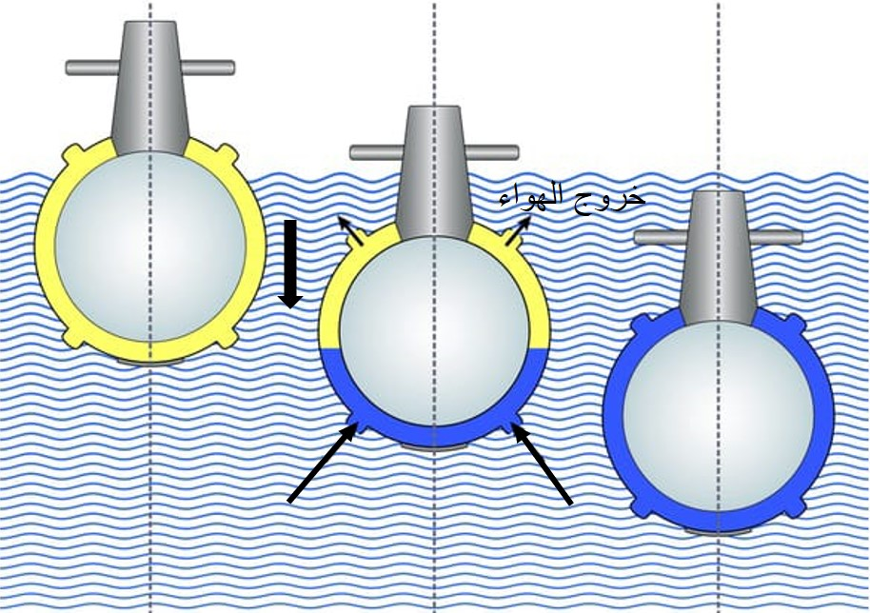

الوثيقة (5)

ساعد أخاك في الفهم من خلال الإجابة عن الأسئلة التّاليّة:
- أحسب قيمة الثّقل.
- استنتج قيمة دافعة أرخميدس.
- مثّل القوى المؤثرة على الغوّاصة، باستعمال سلّم الرّسم:
$$1cm→1×{10}^{7} N$$
علما أنّ الغواصة عالقة في البحر وهي في حالة توازن، وأنّ حجمهاV_{S} = 1905 m³ وبالاعتماد على الجدول أدناه:
- حدّد في أيّ بحر توجد هذه الغوّاصة.
- اشرح مبدأ عمل الغواصة مستعينا بالوثيقة (5).

البحر | البحر الأبيض المتوسط | المحيط الهادي | البحر الميّت
الكتلة الحجمية $ρ_{l}$ | $$1029 kg/m^{3}$$ | $$1035 kg/m^{3}$$ | $$1050 kg/m^{3}$$
$$g=10 N/{kg}$$
تعطى قيمة الجاذبية الأرضية:

